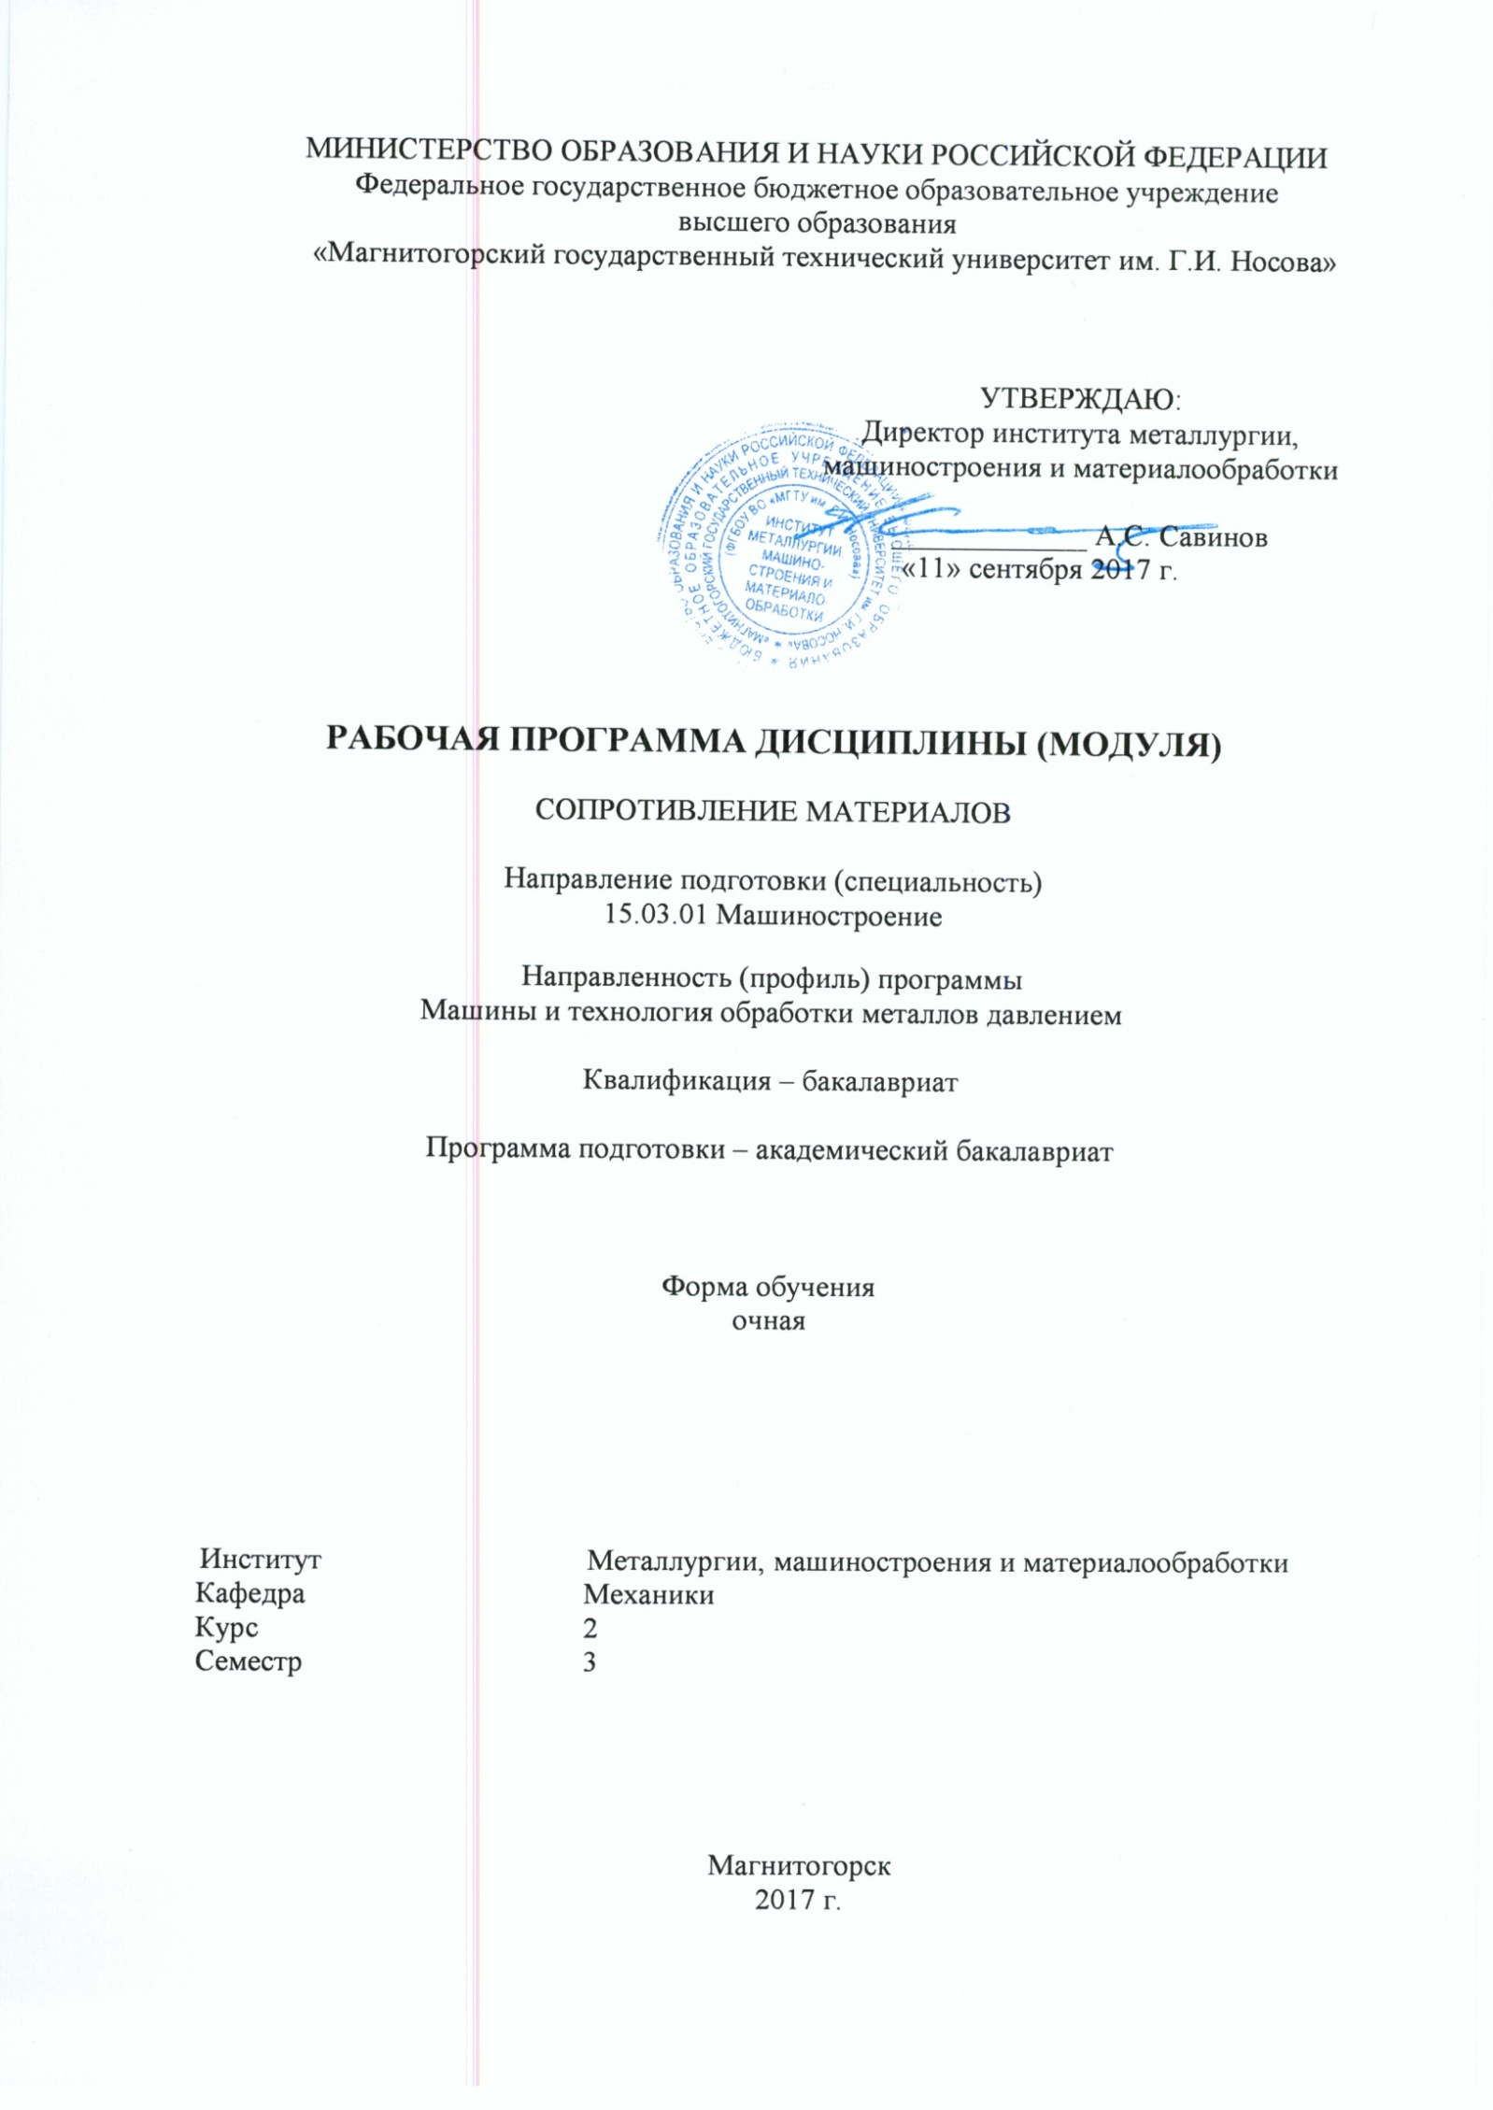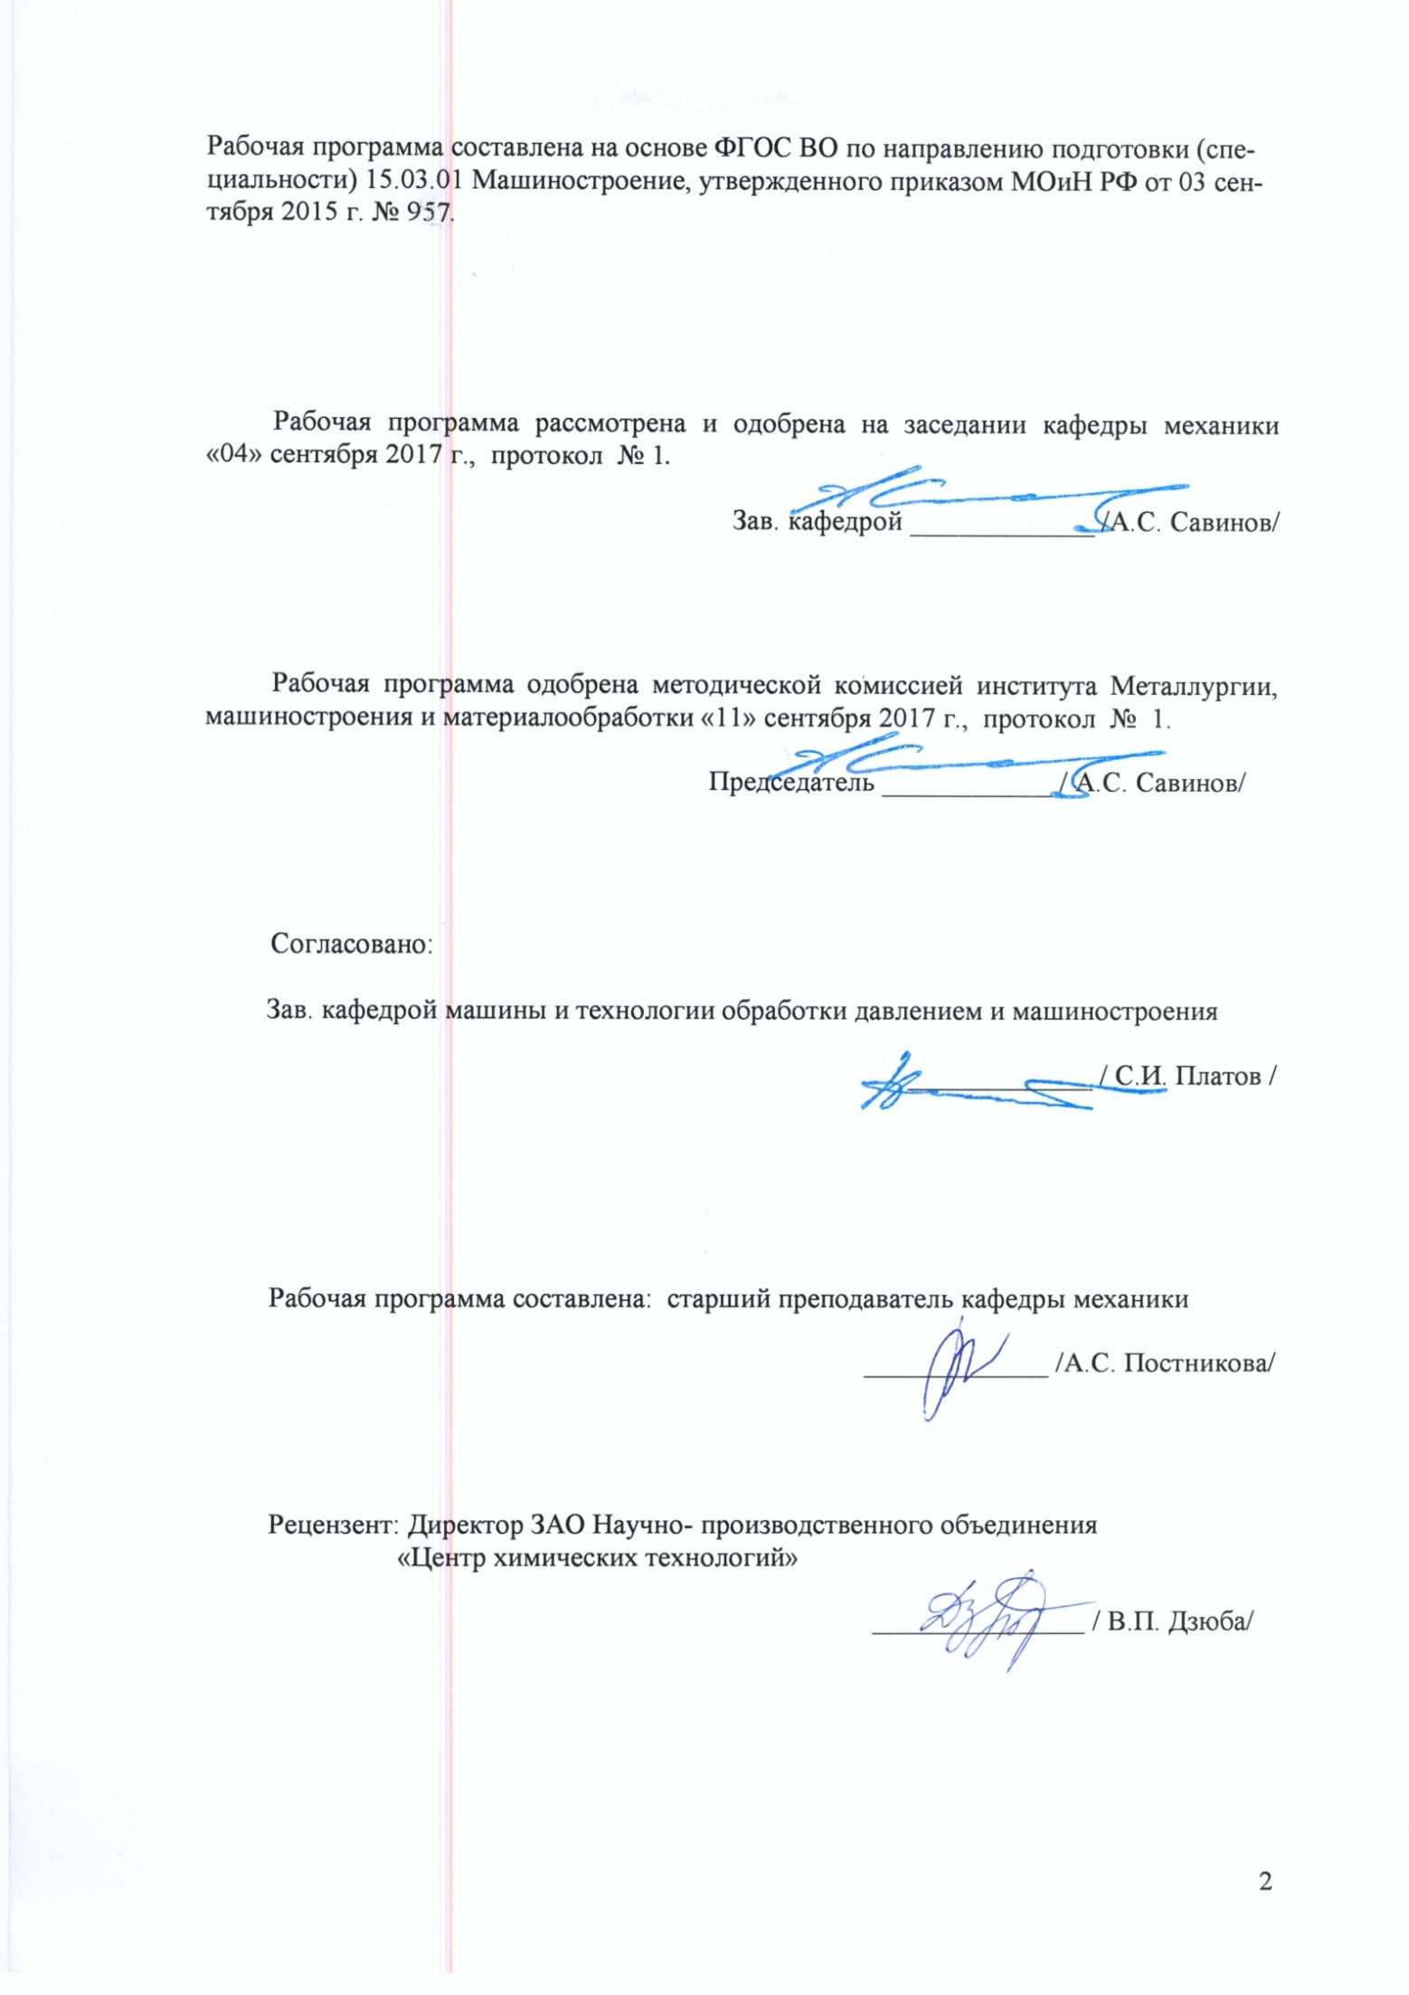

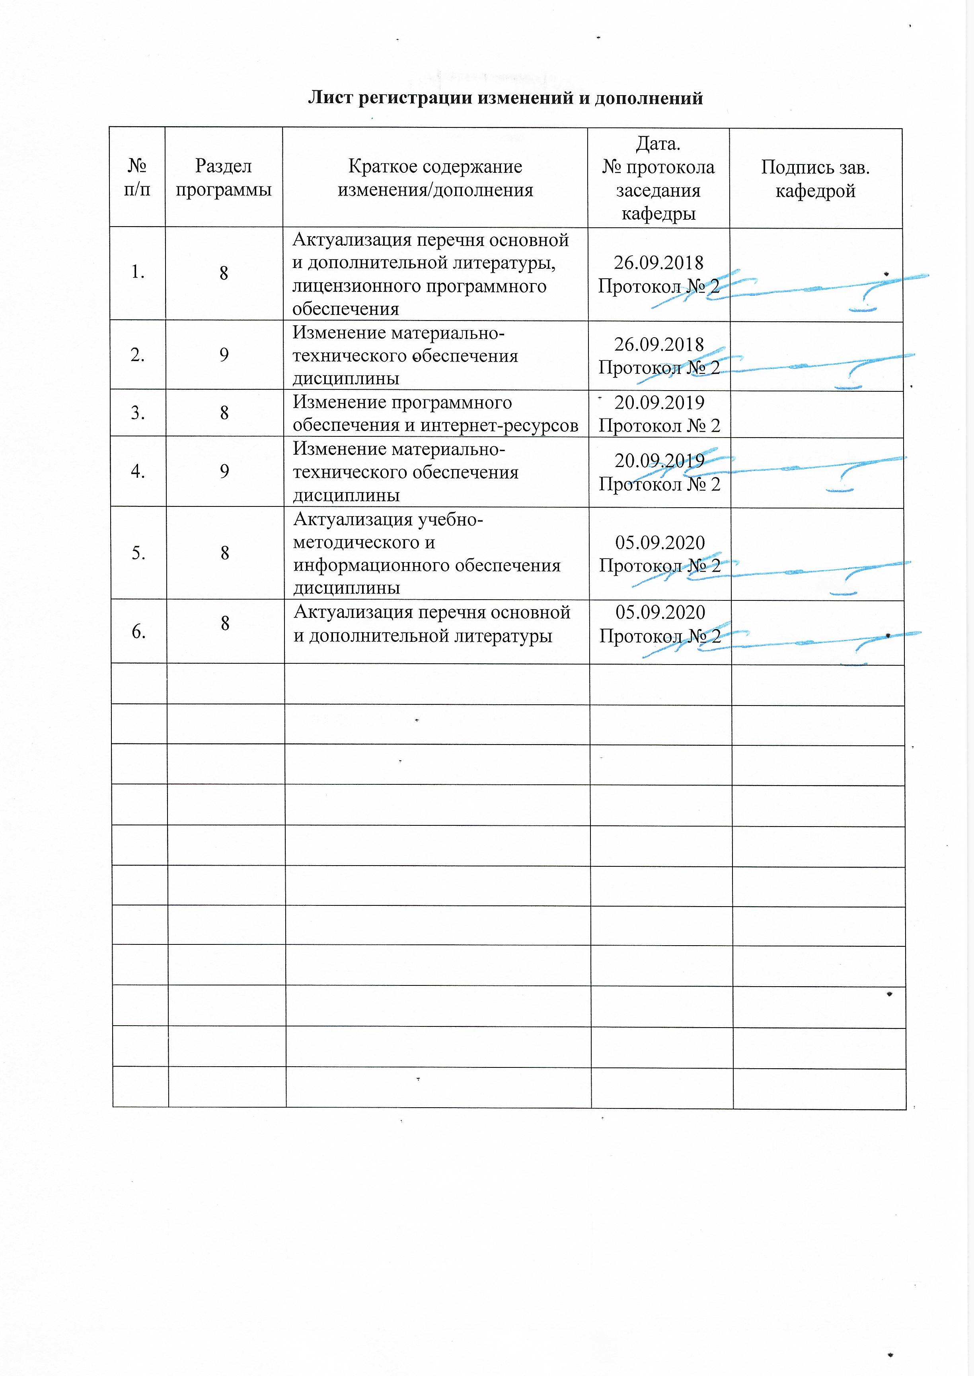

1 Цели освоения дисциплины

Целью освоения дисциплины «Сопротивление материалов» является подготовка будущего бакалавра к проведению самостоятельных расчетов конструкций и элементов конструкций.

Задачи дисциплины – дать обучающемуся:

* необходимые представления о работе конструкций, расчетных схемах, задачах расчета стержней и стержневых систем на прочность, жесткость и устойчивость;
* знания о механических процессах, необходимые для изучения специальных дисциплин.

Приобретенные знания способствуют формированию инженерного мышления.

# 2 Место дисциплины в структуре образовательной программы подготовки бакалавра

Дисциплина «Сопротивление материалов» входит в базовую часть образовательной программы.

Для изучения дисциплины необходимы знания (умения, владения), сформированные в результате изучения

Б1.Б.9 Математики;

Б1.Б.10 Физики;

Б1.Б.13 Информатики

Б.Б.14 Теоретической механики:

Разделы: Статика; Кинематика; Динамика.

Знания (умения, владения), полученные при изучении данной дисциплины будут необходимы для изучения таких дисциплин, как:

Б1.Б.16 Теория машин и механизмов;

Б1.Б.20 Основы технологии машиностроения;

Б1.Б.23 Проектная деятельность.

# 3 Компетенции обучающегося, формируемые в результате освоения дисциплины (модуля) и планируемые результаты обучения

В результате освоения дисциплины (модуля) «Сопротивление материалов» обучающийся должен обладать следующими компетенциями:

| Структурный  элемент  компетенции | Планируемые результаты обучения |
| --- | --- |
| ОПК-5 – способностью решать стандартные задачи профессиональной деятельности на основе информационной и библиографической культуры с применением информационно-коммуникационных технологий и с учетом основных требований информационной безопасности. | | |
| знать | основные положения, гипотезы сопротивления материалов, аналитические и экспериментальные методы определения перемещений при изгибе; оценки прочности при простых и сложном сопротивлении, продольном изгибе (ОПК-5). | |
| уметь | Подбирать необходимые размеры сечений стержней из условий прочности, жесткости и устойчивости (ОПК-5). | |
| владеть | навыками в построении эпюр внутренних усилий, перемещений в статически определимых балках и рамах при изгибе, в оценке прочности стержней в случае простых деформаций, сложного сопротивления, при продольном изгибе (ОПК-5). | |
| ПК-5 – умением учитывать технические и эксплуатационные параметры деталей и узлов изделий машиностроения при их проектировании. | | |
| знать | методы расчета статически определимых и статически неопределимых стержневых систем на силовые воздействия (ПК-5). | |
| уметь | Определять линейные перемещения и углы поворота поперечных сечений в балках и рамах при изгибе, нормальные напряжения в случаях сложного сопротивления и при продольном изгибе (ПК-5). | |
| владеть | навыками в построении эпюр внутренних усилий в статически неопределимых рамах (ПК-5). | |

# **4 Структура и содержание дисциплины (модуля)**

Общая трудоемкость дисциплины составляет 3 зачетных единицы 108 акад. часов, в том числе:

– контактная работа – 73,9 акад. часов:

– аудиторная – 72 акад. часа;

– внеаудиторная – 1,9 акад. часа

– самостоятельная работа – 34,1 акад. часа.

| Раздел/ тема  дисциплины | Семестр | Аудиторная  контактная работа  (в акад. часах) | | | Самостоятельная работа (в акад. часах) | Вид самостоятельной  работы | Форма текущего контроля успеваемости и  промежуточной аттестации | Код и структурный  элемент  компетенции |
| --- | --- | --- | --- | --- | --- | --- | --- | --- |
| лекции | лаборат.  занятия | практич. занятия |
| 1. 1. Введение в курс   Основные понятия. Метод сечений. Внутренние силовые факторы. Построение эпюр в балках. | 3 | 4 часа |  | 4 часа | РГР1  16 часов | Выполнение РГР 1, задача 1 «Построение эпюр ВСФ в статически определимых стержневых системах» и подготовка к контрольной работе. | Контрольная работа. | ОПК-5, ПК-5 (зув) |
| 2. Центральное растяжение – сжатие. Сдвиг. Кручение | 3 | 4 часа |  | 4 часа | ОПК-5, ПК-5 (зув) |
| 3. Геометрические характеристики плоских поперечных сечений. | 3 | 6 час. |  | 6 час. | ОПК-5, ПК-5 (зув) |
| 4. Прямой поперечный изгиб. Элементы рационального проектирования простейших систем. Расчет по теориям прочности. | 3 | 6 час. |  | 6 час. | ОПК-5, ПК-5 (зув) |
| 5. Продольно-поперечный изгиб. Устойчивость стержней. | 3 | 6 час. |  | 6 час. | РГР2  18 часов | Выполнение РГР 2 «Геометрические характеристики поперечных сечений стержней» |  | ОПК-5, ПК-5 (зув) |
| 6. Сложное сопротивление. Косой изгиб. Внецентренное растяжение – сжатие. Изгиб с кручением круглого вала | 3 | 6 час. |  | 6 час. |  |  | Теоретический опрос | ОПК-5, ПК-5 (зув) |
| 7. Определение перемещений в балках. Статически неопределимые балки | 3 | 4 часа |  | 4 часа |  |  | Теоретический опрос, собеседование. | ОПК-5, ПК-5 (зув) |
| Итого по дисциплине | 3 | 36 |  | 36 | 34,1 |  | Итоговый контроль - зачет |  |

.

# 5 Образовательные и информационные технологии

Преподавание курса предполагается вести преимущественно в традиционной форме: лекции, практические занятия, выполнение расчетно-графических работ (РГР); защита РГР (решение задачи и теоретический опрос).

В соответствии с требованиями ФГОС ВО не менее 20% занятий должны проводиться в интерактивной форме.

# 6 Учебно-методическое обеспечение самостоятельной работы обучающихся

По дисциплине «Сопротивление материалов» предусмотрено выполнение расчетно-графических и аудиторных самостоятельных работ обучающихся.

Аудиторная самостоятельная работа студентов предполагает решение контрольных задач на практических занятиях.

Вопросы для самоконтроля:

1. Внецентренное растяжение - сжатие.
2. Внешние и внутренние силы. Классификация сил.
3. Внутренние силовые факторы. Виды деформаций. Эпюры.
4. Геометрические характеристики плоских сечений. Роль геометрических характеристик в сопротивлении материалов
5. Динамические нагрузки.
6. Изгиб с кручением.
7. Изгиб. Нахождение внутренних силовых факторов при изгибе при изгибе.
8. Кручение с изгибом.
9. Кручение. Напряжения при кручении.
10. Метод сечений. Правила знаков для внутренних силовых факторов.
11. Моменты инерции простых сечений.
12. Моменты инерции простых фигур. Статические моменты. Момент сопротивления.
13. Моменты инерции сложных фигур.
14. Моменты сопротивления сечения.
15. Напряжения при различных видах деформаций.
16. Напряженное состояние тела.
17. Нормальные и касательные напряжения при изгибе
18. Определение деформаций и перемещений при изгибе.
19. Определение центра тяжести плоского сечения и сечения из прокатных профилей.
20. Осевые и центробежный моменты инерции сечений. Полярный момент инерции.
21. Основные допущения сопротивления материалов.
22. Основные задачи сопротивления материалов.
23. Прокатные профили. Применение. Сортамент.
24. Прямой поперечный изгиб. Нормальные и касательные напряжения при изгибе.
25. Расчёт балки на прочность при изгибе.
26. Расчёт на прочность и жёсткость при растяжении – сжатии.
27. Расчёт на прочность при кручении. Подбор сечения. Угол закручивания.
28. Рациональные формы поперечного сечения.
29. Сдвиг. Напряжения при сдвиге.
30. Сложное сопротивление. Виды сложного сопротивления.
31. Теории прочности. Основные понятия.
32. Устойчивость сжатых стержней

# 7 Оценочные средства для проведения промежуточной аттестации

*а) Планируемые результаты обучения и оценочные средства для проведения промежуточной аттестации:*

| Структурный элемент  компетенции | Планируемые результаты обучения | Оценочные средства | |
| --- | --- | --- | --- |
| ОПК-5 – способностью решать стандартные задачи профессиональной деятельности на основе информационной и библиографической культуры с применением информационно-коммуникационных технологий и с учетом основных требований информационной безопасности. | | | |
| Знать | основные положения, гипотезы сопротивления материалов, аналитические и экспериментальные методы определения перемещений при изгибе; оценки прочности при простых и сложном сопротивлении, продольном изгибе. | Перечень теоретических вопросов:   1. Цель и задачи курса "Сопротивление материалов" и его связь с другими дисциплинами. 2. Свойства, которыми наделяется основная модель твердого деформируемого тела в механике. 3. Характерные формы элементов конструкций. Виды основных деформаций стержня. 4. Внешние силы. Отличие во взгляде на внешние силы в сопротивлении материалов и в теоретической механике. Внутренние силы. Метод сечений. Понятие о напряжении, его компоненты. 5. Закон Гука для материала. Принцип Сен-Венана. Принцип независимости действия сил. Условия его применимости. 6. Внутреннее усилие при осевом растяжении (сжатии) прямоосного призматического стержня. Эпюра продольной силы и характерные особенности ее очертания. 7. Вывод формулы для нормального напряжения в поперечных сечениях стержня при растяжении (сжатии). Основная гипотеза. 8. Условие прочности при растяжении (сжатии) и задачи, решаемые с его помощью. Допускаемое напряжение, коэффициент запаса по прочности. 9. Продольная и поперечная деформации при растяжении (сжатии). Упругие постоянные материала. Закон Гука для осевой деформации стержня. Формула для определения абсолютной деформации при осевом растяжении (сжатии) 10. Анализ напряженно-деформированного состояния в окрестности точки тела. 11. Понятие главных напряжений. Экстремальность главных напряжений. Экстремальные значения касательных напряжений. 12. Закон парности касательных напряжений. 13. Обобщенный закон Гука для изотропного материала. 14. Понятие о хрупком и вязком разрушении материала. Теории прочности для хрупкого состояния материала (I и II теории). Основные гипотезы. Эквивалентные напряжения по первой и второй теориям прочности. 15. Теории пластического деформирования (III и IV теории). Основные гипотезы. Эквивалентные напряжения по третьей и четвертой теориям прочности. 16. Сдвиг. Чистый сдвиг. Закон Гука при чистом сдвиге. Связь между упругими постоянными изотропного материала. 17. Кручение. Понятие о кручении вала. Внутренние усилия при кручении. Построение эпюры крутящего момента. 18. Вывод формулы для касательного напряжения в поперечном сечении вала кругового сечения. Основные гипотезы. 19. Условие прочности при кручении. Полярный момент сопротивления. Подбор сечения вала по условию прочности. | |
| Уметь | Подбирать необходимые размеры сечений стержней из условий прочности, жесткости и устойчивости. | ***Примерное практическое задание:***  Статически определимая рама, расчетная схема которой показана на рисунке, загружена внешней нагрузкой.Т р е б у е т с я :  1. Определить опорные реакции.  2. Записать выражения для внутренних усилий M z, Qy и N на каждом из участков рамы. | |
| Владеть | навыками в построении эпюр внутренних усилий, перемещений в статически определимых балках и рамах при изгибе, в оценке прочности стержней в случае простых деформаций, сложного сопротивления, при продольном изгибе. | ***Примерное практическое задание:***  Статически определимая рама, расчетная схема которой показана на рисунке, загружена внешней нагрузкой. Требуется:  1. Определить опорные реакции.  2. Записать выражения для внутренних усилий M z, Qy и N на каждом из участков рамы. | |
| ПК-5 – умением учитывать технические и эксплуатационные параметры деталей и узлов изделий машиностроения при их проектировании. | | | |
| методы расчета статически определимых и статически неопределимых стержневых систем на силовые воздействия. | | Перечень теоретических вопросов:   1. Вывод формулы для определения угла закручивания вала. Условие жесткости при кручении и подбор сечения вала по условию жесткости. 2. Понятие об изгибе балки. Условия возникновения плоского изгиба. Плоский поперечный и чистый изгибы. Внутренние усилия в балках, правило знаков. Эпюры внутренних усилий и характерные закономерности их очертания. 3. Дифференциальные зависимости между изгибающим моментом, поперечной силой и интенсивностью распределенной нагрузки при плоском изгибе. 4. Вывод формулы для нормального напряжения в поперечных сечениях балки при чистом изгибе. Условие прочности при чистом изгибе. Осевой момент сопротивления. 5. Формула Д.И.Журавского для касательных напряжений в поперечном сечении балки при плоском поперечном изгибе. Эпюра касательного напряжения в балке прямоугольного поперечного сечения. 6. Понятие о рациональной форме поперечных сечений балок, изготовленных из материала одинаково (или по-разному) сопротивляющегося растяжению и сжатию. 7. Деформации при плоском изгибе. Дифференциальное уравнение изогнутой оси балки (точное и приближенное) второго порядка. 8. Общий интеграл приближенного дифференциального уравнения изогнутой оси балки с одним участком. Граничные условия. Начальные параметры. 9. Определение перемещений в балках с двумя и более участками. Метод начальных параметров сечения. 10. . Понятие о рациональной форме поперечных сечений балок, изготовленных из материала одинаково (или по-разному) сопротивляющегося растяжению и сжатию. 11. Деформации при плоском изгибе. Дифференциальное уравнение изогнутой оси балки (точное и приближенное) второго порядка. 12. Общий интеграл приближенного дифференциального уравнения изогнутой оси балки с одним участком. Граничные условия. 13. Определение перемещений в балках и рамах методом Максвелла-Мора. Прием Верещагина. 14. Сложное сопротивление. Косой изгиб. Определение напряжений. Условие прочности. Подбор сечений. Определение перемещений. 15. Внецентренное растяжение и сжатие. Определение напряжений. Подбор сечений. Нулевая линия. 16. Задача Эйлера. Пределы применимости формулы Эйлера. Формула Тетмайера-Ясинского. 17. Практический расчет сжатого стержня на устойчивость. 18. Понятие о динамическом расчете. | |
| Определять линейные перемещения и углы поворота поперечных сечений в балках и рамах при изгибе, нормальные напряжения в случаях сложного сопротивления и при продольном изгибе. | | ***Примерное практическое задание:***  Статически определимая рама, расчетная схема которой показана на рисунке, загружена внешней нагрузкой.Т р е б у е т с я :  1. Построить эпюры внутренних усилий M z, Qy и N.  2. Выполнить проверку равновесия узлов рамы.  3.Найти полное линейное и угловое перемещения узла с помощью метода Максвелла-Мора (выбрать самостоятельно). | |
| навыками в построении эпюр внутренних усилий в статически неопределимых рамах. | | ***Примерное практическое задание:***  Статически определимая рама, расчетная схема которой показана на рисунке, загружена внешней нагрузкой. Требуется:  Построить эпюры внутренних усилий M z, Qy и N. |

*б) Порядок проведения промежуточной аттестации, показатели и критерии оценивания:*

Итоговая аттестация по дисциплине «Сопротивление материалов» включает теоретические вопросы, позволяющие оценить уровень усвоения обучающимися знаний, и практические задания, выявляющие степень сформированности умений и владений, проводится в форме зачета.

Показатели и критерии для зачета:

«Зачтено» - обучающийся должен показать знания на уровне объяснения информации и задачи, а так же навыки решения задач, нахождения ответов на поставленные вопросы;

«Не зачтено» - обучающийся не может показать знания на уровне воспроизведения и объяснения информации, не может показать интеллектуальные навыки решения простых задач.

# 8 Учебно-методическое и информационное обеспечение дисциплины (модуля)

а) Основная **литература:**

1. Сопротивление материалов / Е. Г. Макаров. - М. : Новый Диск, 2008. - 1 электрон. опт. диск (CD-ROM). - Загл. с титул. экрана. - URL: <https://magtu.informsystema.ru/uploader/fileUpload?name=162.pdf&show=dcatalogues/1/1052263/162.pdf&view=true>. - Макрообъект. - Текст : электронный. - Сведения доступны также на CD-ROM.
2. Кашникова, Ю. А. Сопротивление материалов : курс лекций. Ч. I. Простое сопротивление / Ю. А. Кашникова, В. П. Дзюба ; МГТУ, [каф. ТМиСМ]. - Магнитогорск, 2010. - 52 с. : ил., табл. - URL: <https://magtu.informsystema.ru/uploader/fileUpload?name=460.pdf&show=dcatalogues/1/1080671/460.pdf&view=true>. - Макрообъект. - Текст : электронный. - Имеется печатный аналог.

**б) Дополнительная литература:**

1. Копнов В. А. Сопротивление материалов. Руководство для решения задач и выполнения лабораторных и расчетно-графических работ [Текст] : учебное пособие / В. А. Копнов, С. Н. Кривошапко. - 3-е изд., стер. - М. : Высшая школа, 2009. - 351 с. : ил., табл.
2. Паначев И.А. Лабораторный практикум по сопротивлению материалов. [Электронный ресурс] : Практикумы, лабораторные работы, сборники задач и упражнений / И.А. Паначев, М.Ю. Насонов. — Электрон. дан. — Кемерово : КузГТУ имени Т.Ф. Горбачева, 2011. — 220 с. — Режим доступа: <http://e.lanbook.com/book/6652> — Загл. с экрана.
3. Дьяченко, Д. Я. Сопротивление материалов : практикум / Д. Я. Дьяченко ; МГТУ. - Магнитогорск, 2014. - 97 с. : ил., табл. - URL: <https://magtu.informsystema.ru/uploader/fileUpload?name=800.pdf&show=dcatalogues/1/1116021/800.pdf&view=true>. - Макрообъект. - Текст : электронный. - Имеется печатный аналог.

в) **Методические указания:**

1. Дьяченко Д.Я., Наумова Н.И. Практикум по сопротивлению материалов: учеб. пособие. Магнитогорск: ГОУ ВПО «МГТУ», 2010. 117 с.
2. Ф.Г. Ибрагимов. Определение перемещений в стержневых системах: методические указания по дисциплине «Сопротивление материалов» для студентов всех технических специальностей и форм обучения. – Магнитогорск: Изд-во Магнитогорск. гос. техн. ун-та им. Г.И.Носова, 2013. - 10с.
3. А.С. Савинов,А.С. Тубольцева, К.А. Фролушкина, Б.Б. Зарицкий. Построение эпюр внутренних силовых факторов при деформациях растяжение-сжатие, кручение и изгиб: методические указания по дисциплине «Сопротивление материалов» для студентов всех технических специальностей и форм обучения. . – Магнитогорск: Изд-во Магнитогорск. гос. техн. ун-та им. Г.И.Носова, 2013. - 30с.
4. В.Ф. Михайлец . Расчет статически неопределимых систем методом сил: методические указания к практическим занятиям по дисциплине «Сопротивление материалов» для студентов всех технических специальностей и форм обучения. . – Магнитогорск: Изд-во Магнитогорск. гос. техн. ун-та им. Г.И.Носова, 2013. - 24с.
5. Дьяченко Д.Я.. Определение грузоподъёмности балок :Методические указания по дисциплине «Сопротивление материалов» для студентов строительных специальностей. – Магнитогорск: Изд-во Магнитогорск. гос. техн. ун-та им. Г.И.Носова, 2013. - 17с.
6. А.С. Савинов, С.В. Конев. Изгиб: сборник контрольных заданий по дисциплине«Сопротивление материалов» для обучающихся всех специальностей всех форм обучения. – Магнитогорск: Изд-во Магнитогорск. гос. техн. ун-та им. Г.И.Носова, 2015. - 23с.
7. А.С. Савинов, С.В. Конев. Геометрические характеристики плоских сечений балок: сборник контрольных заданий по дисциплине«Сопротивление материалов» для обучающихся всех специальностей всех форм обучения. – Магнитогорск: Изд-во Магнитогорск. гос. техн. ун-та им. Г.И.Носова, 2015. - 6с.
8. В.Ф. Михайлец, Н.В. Скарлыгина Методические указания по итоговому тестированию по дисциплине «Сопротивление материалов» для обучающихся всех специальностей всех форм обучения. Магнитогорск : Изд-во Магнитогорск. гос. техн. ун-та им. Г.И.Носова, 2015. - 33с.
9. Дьяченко Д.Я., Ступак А.А. Сборник заданий по теме «Построение эпюр внутренних силовых факторов в статически определимых системах» к выполнению самостоятельной работы по дисциплине «Сопротивление материалов» для обучающихся всех технических направлений подготовки. Магнитогорск: Изд-во Магнитогорск. гос. техн. ун-та им. Г.И.Носова, 2017. - 43с.

г) **Программное обеспечение** и **Интернет-ресурсы:**

|  |  |  |
| --- | --- | --- |
| Наименование ПО | № договора | Срок действия лицензии |
| MS Windows 7 | Д-757-17 от 27.06.2017  Д-1227 от 8.10.2018 | 11.10.2021  27.07.2018 |
| MS Office 2007 | № 135 от  17.09.2007 | бессрочно |
| FAR Manager | свободно распространяемое | бессрочно |
| 7Zip | Свободно распространяемое | бессрочно |

1. Государственная публичная научно-техническая библиотека России [Электронный ресурс]. — Режим доступа: <http://www.gpntb.ru> , свободный. — Загл. с экрана. — Яз. рус., англ.
2. Библиотека ФГБОУ ВПО «МГТУ» [Электронный ресурс]. — Режим доступа: <http://www.magtu.ru> /, свободный. — Загл. с экрана. — Яз. рус.
3. Российская государственная библиотека [Электронный ресурс] / Центр информ. технологий РГБ ; ред. Власенко Т.В. ; Web-мастер Козлова Н.В. — Электрон. дан. — М.: Рос. гос. б-ка, 1997. Режим доступа: <http://www.rsl.ru> , свободный. — Загл. с экрана. — Яз. рус., англ.
4. Национальная информационно-аналитическая система – Российский индекс научного цитирования (РИНЦ). – URL: <https://elibrary.ru/project_risc.asp>
5. Поисковая система Академия Google (Google Scholar). – URL: <https://scholar.google.ru>.
6. Информационная система – Единое окно доступа к информационным ресурсам. –URL: <http://window.edu.ru/>

# **9 Материально-техническое обеспечение дисциплины (модуля)**

Материально-техническое обеспечение дисциплины включает:

| Тип и название аудитории | Оснащение аудитории |
| --- | --- |
| Учебные аудитории для проведения занятий лекционного типа | Мультимедийные средства хранения, передачи и представления информации |
| Учебные аудитории для проведения практических занятий, групповых и индивидуальных консультаций, текущего контроля и промежуточной аттестации | Доска, мультимедийный проектор, экран |
| Помещения для самостоятельной работы обучающихся | Персональные компьютеры с пакетом MS Office, выходом в Интернет и с доступом в электронную информационно-образовательную среду университета |
| Помещение для хранения и профилактического обслуживания учебного оборудования | Стеллажи для хранения учебно-методической документации, учебно-наглядных пособий |